UADE – Departamento de Ciencias Básicas
Física General – 3.3.002

Guía de Actividades de Formación Práctica Nro: 7
Dinámica de traslación

Bibliografía sugerida:
Básica
- Resnick, Robert y Halliday, David y Krane, Kenneth S. Física; 3a ed. en español México, D.F.: CECSA,1998. Código de Biblioteca: 53/R442a.
- Sears, Francis W. y Zemansky, Mark W. y Young, Hugh D., Física universitaria; 6a ed. en español Delaware: Addison Wesley Iberoamericana, 1988. xxi, 1110 p.
Código de Biblioteca: 53/S566b.
- Alonso, Marcelo y Finn, Edward J; Física; Buenos Aires: Addison Wesley Iberoamericana, 1992.969 p, Código de Biblioteca: 53/A459a.
Complementaria
- Blackwood, Oswald H Física general; México, D.F.: CECSA, 1980. 860 p.
Código de Biblioteca: 53/B678.
- Tipler, Paul Allen. Física para la ciencia y la tecnología; 4a ed. Barcelona: Reverté, c2001. vol.1.Código de Biblioteca: 53/T548a.
- Bueche, Frederick J.. Física para estudiantes de ciencias e ingeniería; 3. ed. en español México, D.F.:Mc Graw Hill, 1992. Código de Biblioteca: 53/B952.
- Roederer, Juan G. Mecánica elemental; Buenos Aires: EUDEBA, 2002. 245 p. Manuales.
Código de Biblioteca: 531/R712.

Objetivo de la guía:
Que el alumno aprenda las leyes de la mecánica del punto material y pueda aplicarlas en diferentes situaciones problemáticas. Se estudian aplicaciones para fuerzas constates, elásticas y variables en general.

Ejercicio 1
Un bloque de 5 kg está sostenido por una cuerda en la cual se tira hacia arriba comunicando al bloque una aceleración de 2 m/s². (Tomar g = 9,8 m/s²).
a) ¿Cuál es la tensión de la cuerda?
b) Una vez puesto el bloque en movimiento se reduce la tensión de la cuerda a 49 N. ¿Qué clase de movimiento realiza el bloque?
c) Dejando ahora la cuerda completamente floja, se observa que el bloque sube 2 m antes de detenerse. ¿Cuál es la velocidad inicial de esta etapa?
Rta. a) T = 59 N, b) MRU; c) 6.26 m/s.

Ejercicio 2
Un cuerpo de 0.5 kg se encuentra inicialmente en reposo en el origen de coordenadas sometido a la acción de una fuerza constante dada por:
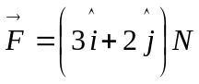
Determinar:
- el vector velocidad al cabo de 2 segundos de aplicada la fuerza,
- su posición respecto al origen.
Rtas: (12 m/s, 8 m/s), (12 m, 8 m).

Ejercicio 3

¿Cuál es la masa de un cuerpo que pesa 1 N, en un punto del espacio donde la gravedad es de 9.80 m/s²? Resolver el mismo problema para los casos en que el cuerpo pese 1 dyn y 1 kgf.
Rtas: 0.102kg; 102g; 0. 0104 UTM.

Ejercicio 4
Un cuerpo cuelga de una balanza de resorte sujeta al techo de un ascensor.
- Si el ascensor tiene una aceleración hacia arriba de 1.20 m/s² y la balanza indica (fuerza de reacción) 22.5 kgf. ¿Cuál es el verdadero peso del cuerpo?
- ¿En qué circunstancias indicará la balanza 17.5 kgf?
- ¿Qué indicará la balanza si se rompe el cable del ascensor?
Rta: a) P = 20kgf, b) 1.22 m/s² (hacia abajo), c) P = 0

Ejercicio 5

Un objeto se encuentra sobre una balanza situada en un ascensor que posee una aceleración, en sentido ascendente, “a”. La escala de la balanza marca 960 N. Al pesar una caja de 20 kg la balanza marca 1200 N. Calcular la masa del objeto, su peso y la aceleración “a”. (considerar g = 10m/s).
Rta: 16 kg, 160 N, 50 m/s²

Ejercicio 6
Un muchacho de 65 kg se pesa en una balanza que está dispuesta sobre una plataforma con ruedas que se desliza sobre un plano inclinado de 30°. ¿Cuál es la lectura de la balanza?
Rta: 552 N.

Ejercicio 7
Un bloque pesa 20 kgf y tiene aplicada una tensión T hacia la derecha la cual puede aumentar hasta 8 kgf antes de que el bloque comience a deslizar hacia la derecha. Una vez iniciado el movimiento, para que el bloque se mantenga a velocidad constante, es necesario aplicar una fuerza de 4 kgf. Calcular los coeficientes de rozamiento estático y dinámico.
Rta: μ_{e}= 0.4 y μ_{d} =0.2.

Ejercicio 8
Un bloque desliza con velocidad constante, hacia abajo, sobre un plano de inclinación α. ¿Con qué aceleración deslizará hacia abajo el mismo cuerpo cuando la pendiente del plano se aumente hasta un alcanzar un ángulo θ>α?
Rta: a = g(sen θ-tgα cosθ)

Ejercicio 9
Un bloque descansa sobre un plano inclinado que forma un ángulo θ con la horizontal. El coeficiente dinámico de rozamiento es 0.5 y el estático es 0.75.
- Cuando se aumenta el ángulo θ, hallar el valor mínimo de éste para el cual el bloque comienza a deslizar.
- Calcular, para el ángulo hallado, la aceleración una vez que el bloque ha comenzado a moverse.
- ¿Qué tiempo se requiere para que el bloque deslice una distancia de 6 m sobre el plano inclinado?
Rtas: a) 36.86°, b) 1.96 m/s², c) 2.47 s.

Ejercicio 10

El bloque superior de la figura “A” pesa 4 kgf, y el bloque apoyado sobre el piso (bloque B), 8 kgf. El coeficiente de rozamiento cinético entre todas las superficies es 0.25. Calcule la fuerza F necesaria para arrastrar el bloque B hacia la izquierda, a velocidad constante si:
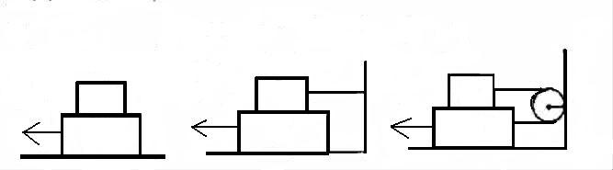

- A descansa sobre B y se mueve con él (Fig.a la izquierda),
- A se mantiene en reposo (Fig. central),
- A y B están unidos por una cuerda ligera, flexible, que pasa por una polea fija y sin rozamiento (Fig. a la derecha).
Rta: 3 kgf, 4 kgf, 5 kgf.

Ejercicio 11
Una persona que pesa 80 kgf se encuentra sobre una plataforma cuyo peso es 40 kgf. La persona tira de una cuerda atada a la plataforma y que pasa por una polea fija al techo. ¿Qué fuerza debe ejercer para darse a sí misma y a la plataforma una aceleración de 0.6 m/s²?
Rta: 63.7kgf.

Ejercicio 12.
Determinar el valor de la aceleración en los siguientes sistemas (considerar g = 10 m/s²).
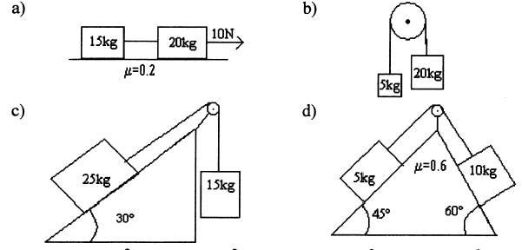

Rtas: a) 0 m/s²; b) 6m/s²;c) 0.625 m/s²;d) 0m/s².

Ejercicio 13.
Dos bloques de 20 kgf cada uno, se hallan apoyados sobre las superficies sin rozamiento que se muestran en la figura 4. Si las poleas carecen de peso y de rozamiento, calcular:
- el tiempo requerido para que el bloque “A” descienda 1 m sobre el plano, suponiendo que parte del reposo,
- la tensión en la cuerda que une ambos bloques. 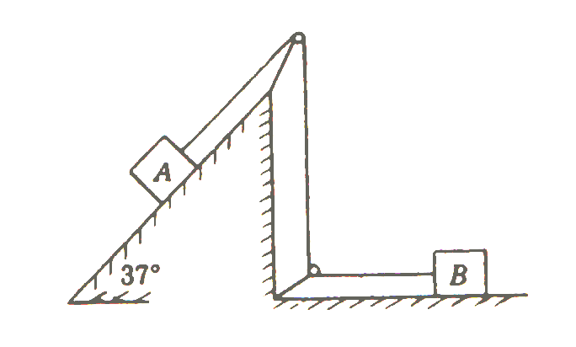
Rta: a) 0.8 s; b) 59 N.

Ejercicio 14
Un bloque de 200 g de masa se encuentra sobre otro de 800 g. El conjunto es arrastrado sobre una superficie horizontal a velocidad constante por un tercer bloque de 200 g de masa según indica la figura. El primer bloque de 200 g se suspende luego como muestra la figura.
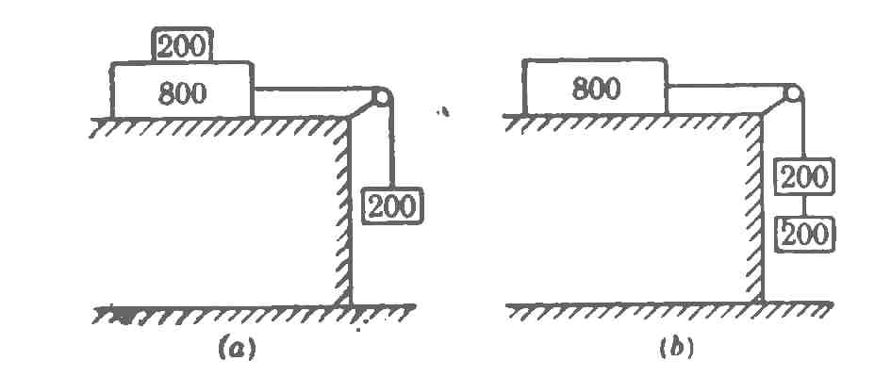

- ¿Cuál será en este caso la aceleración del sistema?
- ¿Cuánto vale la tensión en la cuerda unida al bloque de 800 g en el esquema de la figura?
Rta. a) 200 cm/s², b) 3.1x10⁵ dyn.
.

Ejercicio 15
Un resorte R_{l} tiene una longitud de 15 cm y se alarga 1 cm para cada 100 grf. Otro resorte R₂ tiene una longitud de 20 cm y se alarga 2 cm para cada 100 grf. Se unen los dos resortes, uno a continuación del otro (conexión serie), y se suspende del extremo inferior un peso cuyo valor se desea conocer. Sabiendo que la longitud total de los dos resortes, una vez estirados por el peso, es de 44 cm, hallar el valor de la fuerza elástica cuando el sistema alcanza el equilibrio.
Rta: 300 grf.

Ejercicio 16

Determinar el alargamiento máximo de los resortes luego de liberar el sistema desde el reposo:

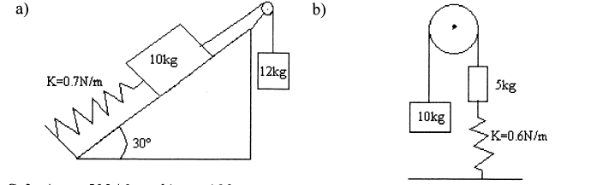
Rta: a) 100m, b) 500/6 m

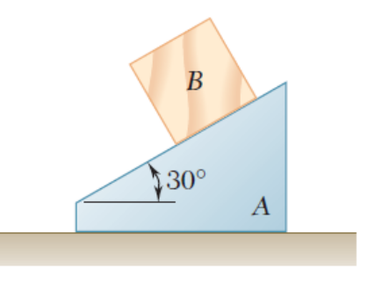
PROBLEMAS RESUELTOS
PROBLEMA 1.
Ejercicio tomado de:
http://www.google.com/#hl=en&sugexp=ldymls&pq=problemas%20resueltos%20de%20peralte&xhr=t&q=problemas+resueltos+de+peralte.+pdf&cp=35&pf=p&sclient=psy&aq=f&aqi=&aql=&oq=problemas+resueltos+de+peralte.+pdf&pbx=1&bav=on.1,or.&fp=18e4c0cc530c3619

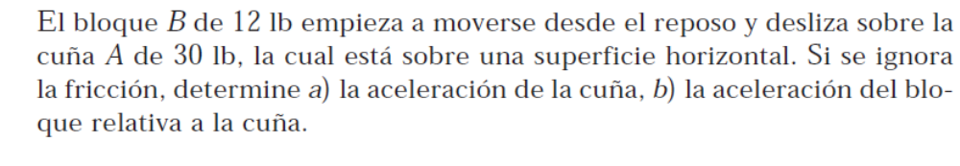
Solución:
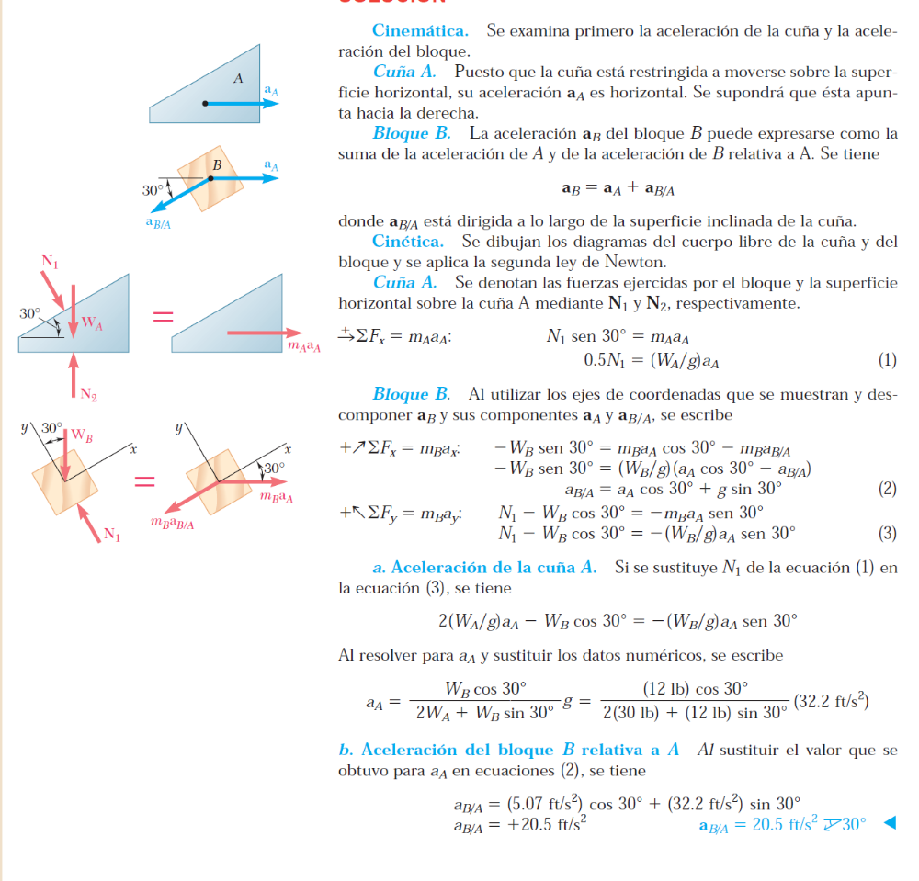

PROBLEMAS RESUELTOS (resoluciones tomadas de sitios de la web. Consulta dic. 2010):
https://www.u-cursos.cl/ingenieria/2008/1/FI100/6/material_alumnos/bajar?id_material=15372

http://robles.mayo.uson.mx/Mecanica/Capitulo8.1Problemas%20sobreTrabajoyEnerg%C3%ADa.pdf.

Nota: la numeración que aparece en los ejercicios resueltos no corresponde a los de la guía anterior. Son los que figuran en el sitio web.
